Tagungsleitung:

Andreas Ullrich

Markus Schröder

für den MAV Gesamtausschuss

Tagungsanschrift:
Haus der Evangelischen Kirche

Adenauerallee 37
53113 Bonn
Zufahrt Tiefgarage über Erste Fährgasse

(begrenzte Parkmöglichkeit)

Organisatorische Festlegung für die Fortbildung:

Gesamtkosten der Fortbildung:

Online: 60,- €

Anwesend: 90,- €

(incl. Verpflegung)

Verbindliche Anmeldung bis 27.09.2022

Nach Ablauf der Anmeldefrist erhalten Sie die

verbindliche Anmeldebestätigung und Rechnung über die Teilnahmegebühren.

Bei einer Abmeldung nach dem Termin, erfolgt keine Rückerstattung des Teilnehmerbeitrages.
Selbstverständlich kann ein/e Ersatzteilnehmer/in
gestellt werden.

Wir behalten uns vor, bei Nichterreichen der für die Durchführung der Veranstaltung erforderlichen Anzahl von Teilnehmern, die Fortbildung kurzfristig zu stornieren.

Ansprechpartner:
Andreas Ullrich
Markus Schröder

fortbildung.gesa@ekir.de

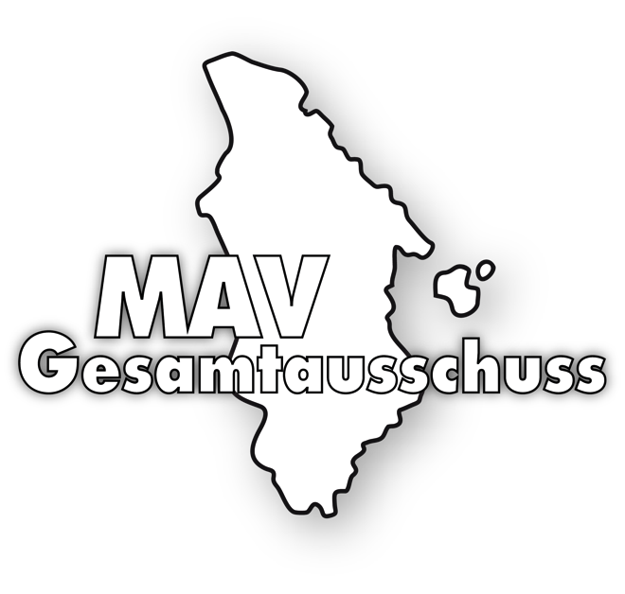

Grundlagen

der Arbeitsrechtlichen

Fragestellung

25.10.2022

Tagungsort:

Haus der Evangelischen Kirche Bonn
Vorwort

Diese Fortbildung bezieht sich auf die unterschiedlichen Fragestellungen der MAVen in
der EKiR zu wichtigen Themen in der Landeskirche.
Die zunehmende Verdichtung von Arbeitsstellen und Arbeitsplätzen gestaltet die Arbeit der MAV nicht einfacher.
Hier ist Know-How und vertieftes Wissen gefragt.
Nur: Wie soll das möglich sein, wenn MAV Mitglieder keine Freistellung haben oder sogar „nur“ alleine unterwegs sind?

Dies führt zwangsläufig zu Frust
und Unzufriedenheit.

Der Gesamtausschuss hat hier mehrere
Angebote:

- Die Fortbildung ermöglicht tieferen
- Einstieg in die Themen.

- Wo und warum es wichtig, Fachkompetenz in die MAV Sitzungen oder bei schwierigen Gesprächen mit der Dienststellenleitung, einzuladen.

- Wir zeigen auf, welche Möglichkeiten der Gesamtausschuss bietet, um den MAVen Hilfestellungen zu geben.

Ziel des Gesamtausschusses:
Die MAVen in der EKiR bekommen Hilfe und Unterstützung.

Wir freuen uns auf zahlreiche Teilnahme und sind auf Eure Fragen, die Ihr uns im Vorfeld gerne zuschicken könnt, gespannt.

Programm 25.10.2022

09.15 Uhr Tagungsbüro geöffnet

09:30 Uhr Begrüßung
und Überblick über die Fortbildungsthemen

Was sagt das MVG zu bestimmten
arbeitsrechtlichen Themen?

Dienstvereinbarung Verhandlungsführung

12:20 Uhr Mittagspause

13:00 Uhr
Kündigungsformen,
Rechte und Pflichten in Teilzeit
Betriebsübergang
Gruppenarbeit

Auswertung der Gruppenarbeit
und Zusammenfassung

16:00 Uhr Ende

Anmeldung
Hiermit melde ich mich verbindlich zur Fortbildung Grundlagen der Arbeitsrechtlichen Fragestellungam25.10.2022an.

Anmeldung per E-Mail unter:

fortbildung.gesa@ekir.de

Name: ……………………………

Vorname: ……………………………

Dienstgeber: ……………………………

Tel.: ……………………………

E-Mail: ……………………………

Ich nehme online teil und benötige
Zoom-Zugangsdaten

Ich bin anwesend

Rechnungsanschrift:

…………………………………………….

…………………………………………….
Meine Fragen:

______________________________________
Die Tagungsgebühr wird nach Rechnungseingang überwiesen.Bei Abmeldung nach dem27.9.2022 wird die Rechnung dennoch fällig.

…………………………………………….
Ort/DatumUnterschrift

